보도자료
석탄산업 투자배제 정책 뭉개는 국민연금에
170개 시민사회단체, 공개서한 발송
‘탈석탄 선언’에도 불구하고 실효적인 정책 도입 미적대는 국민연금에
석탄 매출 비중 30% 이상 기업에 대한 투자 배제 등 5대 요구사항 전달
23일 기금운용위 앞에서 액션 취하고 10월24일 국민연금 회신 공개
기후솔루션을 비롯한 국내외 170개 시민단체가 김태현 국민국민연금 이사장에게 실효성 있는 석탄산업 투자배제 정책을 촉구하는 공개 서한을 보냈다. 참여 단체는 23일 국민연금 기금운용위원회가 열리는 서울 중구 프레지던트 호텔 앞에서 피켓팅 등 촉구 행동을 벌일 예정이다. ‘탈석탄 선언’을 하고도 1년 넘게 구체 방안을 내놓지 않고 있는 국민연금이 어떤 답을 내놓을지 관심이 모인다.

기후솔루션, 환경운동연합, 플랜1.5, 녹색연합 등 170개 시민사회단체는 이날 공개한 서한에서 국민연금이 세계 3위 연기금의 위상에 걸맞지 않게 정책 발표를 미적거리고 있는 문제를 조목조목 짚고 5대 요구사항을 밝혔다. 이번 공동 서한에는 미국 지구의벗(Friends of the Earth US), 독일 우르게발트(Urgewald), 호주의 락더게이트연대(Lock the Gate Alliance), 350.org 아시아 등 해외 단체도 참여했다.

‘기후변화에 관한 정부간 협의체(IPCC)’가 2030년 이전에 석탄 자산이 좌초할 것으로 전망하고, 국민연금 스스로 지난해 5월 ‘탈석탄 선언’을 발표했음에도 불구하고, 국민연금은 아직까지 어떻게 실행할 것인지 구체적인 안을 내놓지 않고 있는 상태다.

국민연금은 오히려 선언에 역행하는 행보마저 보였다. 지난 6월 국민연금이 한국전력공사(한전)의 지분을 2200만 주 추가한 것이 드러났는데, 한전은 매출 가운데 석탄화력발전 비중이 여전히 높은 탓에, 해외 연기금으로부터 ‘석탄 기업’으로 분류되고 있는 실정이다. 노르웨이 국부펀드는 2017년 한전을 투자금지기업으로 지정했고, 네덜란드 연기금 APG는 2021년 2월 한전 주식을 전량 매각한 바 있다. 국민연금은 또 지난 3월 공청회에서 ‘석탄회사’에 대한 기준으로 석탄 관련 매출 비중을 50% 또는 30%인 안을 제시했는데, 이는 글로벌 표준인 20%에 비해 한참 못 미쳐 큰 비판을 샀다. 동시에 에너지 전환 계획을 세운 기업은 조건부로 승인하겠다는 안도 밝혀, 손쉽게 ‘면죄부’를 주려 한다는 우려를 산 바 있다.
참여 단체는 서한을 통해 △석탄 기업을 분류하는 정량 기준으로 매출 비중 ‘최소 30%’를 설정하고 투자에서 배제, △석탄 산업의 범위를 석탄의 전체 가시사슬로 확장, △에너지 전환 계획을 명시한 기업의 투자 허용 여부를 엄격한 기준으로 판단해 그린워싱(위장환경주의) 방지, △석탄 기업에 대한 수탁자책임 활동 기준을 명확히 수립하고 투명성 강화, △해외 석탄 자산에 대해 즉각적으로 전면적인 투자 배제 등을 5대 요구사항으로 요구했다.

참여 시민단체는 “해외 주요 연기금은 탈석탄 이행을 넘어 화석 연료 전반에 대한 투자 배제 정책을 이행하고 있다”며 “이들이 탈화석연료에 나선 것은 비단 기후위기 대응뿐 아니라 화석연료의 좌초자산 위험을 관리하기 위해서”라고 지적했다. 그리고 국민연금이 하루 빨리 이런 전 세계적인 기후위기 대응과 지속가능투자에 동참할 것을 촉구했다. 단체들은 10월 24일을 기한으로 김태현 국민연금 이사장의 답변을 요청하였으며, 그 결과를 추후 공개할 예정이다.

*서한 전문과 참여단체 명단은 아래에서 확인하실 수 있습니다.
기후솔루션 커뮤니케이션 담당 권오성, osung.kwon@forourclimate.org, 010-9794-9483
보도자료는 홈페이지(http://www.forourclimate.org) 뉴스룸에서도 볼 수 있습니다
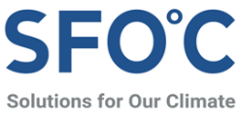

[시민사회단체 공개서한]
수신인
김태현
국민연금공단 이사장

발신인
기후솔루션 외
국내외 169개 시민사회단체

2022년 9월 20일

김태현 이사장님 안녕하세요. 저희 170개 시민단체는 국민연금에 실효성 있는 강력한 석탄 투자 배제 정책을 촉구하고자 본 서신을 송부 드립니다. 국민연금은 세계 3위 연기금으로서 국가 경제와 금융 시장의 큰 비중을 차지합니다. 국민연금의 석탄 투자 배제 정책은 국내외 기업 및 투자 기관의 탈석탄 투자 정책에도 중대한 영향을 미칠 것입니다. 때문에 국민연금은 파리기후협약의 1.5°C 경로에 부합하는 탈석탄 정책을 실시해야 합니다.

기후변화에 관한 정부 간 협의체(IPCC)는 급격한 세계 온실가스 감축을 촉구하고 화석연료 자산이 좌초될 것에 대해 경고합니다. IPCC는 지구온난화 1.5°C 특별보고서에서 2050년까지 탄소 순 배출량을 0으로 감축해야 한다고 언급했습니다. 또한, 석탄 자산은 2030년 이전에 좌초될 위험에 처해있다고 경고했습니다. 이런 상황에도 불구하고 국민연금은 우르게발트(Urgewald)가 개발한 ‘세계 석탄 퇴출 리스트(Global Coal Exit List)’ 기준 석탄 기업에, 17조 9700억 원(156억 9500만 달러)를 투자하고 있습니다. 뿐만 아니라 최근 한국전력공사가 높은 화석연료 의존도로 인한 심각한 재무위기를 겪고 있음에도 불구하고 국민연금은 약 2,200만 주의 한국전력공사 주식을 추가 취득하기 위해 시도했습니다. 국민연금의 이러한 퇴행적 행보는 지구 평균기온이 1.5°C 이상 상승하게 되는 세계적 기후위기를 가속하고 한국의 2050년 탄소중립 달성을 저해하며 국민연금의 주주인 국민들의 안전과 자산을 위협합니다.

저희는 지난 3월에 열린 국민연금의 석탄투자 배제기준 마련 공청회에서 제시된 탈석탄 정책안에 깊은 우려를 표합니다. 당시 국민연금은 ‘석탄회사’와 ‘석탄산업’에 관한 석탄투자 제한기준을 석탄관련 매출비중이 30%인 기준안과 50%인 두 가지 기준안을 제시했습니다. 이는 독일 환경 단체인 우르게발트가 개발한 세계 석탄 퇴출 리스트(Global Coal Exit, GCEL)의 기준인 20%와 비교해 글로벌 표준에 매우 뒤처진 수준입니다. 이와 더불어 에너지 전환 계획을 수립한 기업에 대해서는 조건부로 허용한다는 정성적 기준안도 제시했는데, 자칫 석탄 투자를 지속하기 위해 남용될 우려가 있습니다.

기후위기에 직면함에 따라 전 세계적으로 금융기관에 지속가능한 투자를 요구하는 목소리가 커지고 있습니다. 투자기관들 역시 적극적으로 기후위기 대응에 나서고 있습니다. 세계 최대 기후행동 투자자 그룹인 기후행동 100+(Climate Action 100+)은 파리협약 목표를 달성하는 데 중요한 166개 글로벌 기업이 온실가스 순 배출 제로를 위한 사업 전환을 가속하는 활동을 하고 있습니다. 네덜란드의 APG, 스웨덴의 AP2, 덴마크의 대니카연금, 노르웨이의 스토어브랜드 연금 등 해외 주요 연기금들은 탈석탄 이행을 넘어 화석연료 전반에 대한 투자 배제 정책을 이행하고 있습니다. 이들이 탈(脫)화석연료에 나선 것은 비단 기후위기 대응뿐 아니라 화석연료의 좌초자산 위험을 관리하기 위해서입니다. 국민연금 역시 이와 같은 전 세계적인 기후위기 대응과 지속가능투자에 동참해야 합니다.

국민연금법에 따르면, 국민연금은 국민에 연금급여를 실시함으로써 국민의 생활 안정과 복지 증진에 이바지하기 위해 존재합니다. 국민연금이 좌초자산 위기에 노출된 석탄 자산에 계속 투자하는 것은 기후위기로부터 국민의 안전과 생명을 보장할 수 없으므로, 국민연금의 존재 목적과 정면으로 배치됩니다.

국민의 노후 자금을 책임지는 국민연금은 석탄 투자로 인한 위험을 관리하기 위해 전략적이고 확고한 탈석탄 정책을 도입해야 합니다. 이에 저희 170개 시민사회단체들은 국민연금에 다음과 같은 사항들을 요구합니다.

국민연금을 향한 우리의 요구사항.

- 석탄 기업을 분류하는 정량 기준으로 매출 비중 ‘최소 30%’를 설정하고 투자에서 배제한다.
- 석탄 산업의 범위를 석탄의 전체 가시사슬로 확장해 정의한다.
- 에너지 전환 계획을 명시한 기업의 투자 허용 여부를 엄격한 기준으로 판단해 그린워싱(위장환경주의)에 그치는 것을 방지한다.
- 석탄 기업에 대한 수탁자책임 활동 기준을 명확히 수립하고 투명성을 강화한다.
- 해외 석탄 자산에 대해 즉각적으로 전면적인 투자 배제 정책을 이행한다.

위 요구사항에 대해 2022년 10월 24일까지 답변 주시길 부탁드립니다. 본 서한에 대한 응답과 무응답 여부는 공개할 예정입니다. 본 서한은 국회 보건복지위원회 소속 국회의원 24명, 조규홍 보건복지부 제1차관, 보건복지부 김민식 장관정책보좌관, 안효준 국민연금 최종투자책임자, 국민연금기금 석탄채굴·발전산업 투자제한 시행 TF 위원 등에게도 송부되었음을 알려드립니다.

국민연금의 실효성 있는 석탄 투자 배제 정책 수립 및 이행에 대해 저희와 귀 기관이 지속해서 논의할 수 있기를 기대합니다. 회신 및 문의사항이 있다면 기후솔루션 한수연 연구원(sooyoun.han@forourclimate.org)에게 연락 부탁드립니다.

답신을 기다리겠습니다.
감사합니다.

기후솔루션 외 전 세계 169개 시민사회단체 드림

시민사회단체 연명 목록
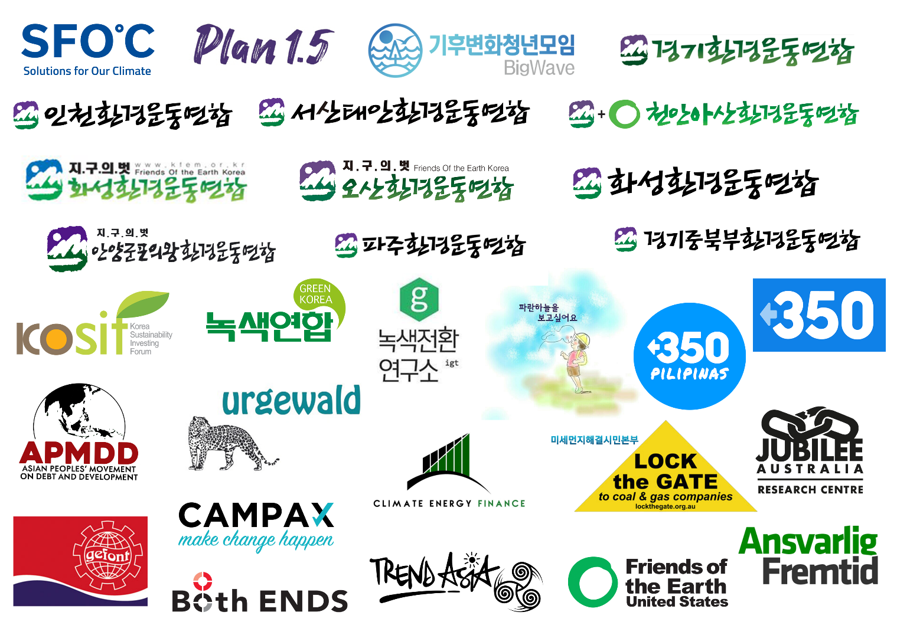
기후솔루션
기후변화청년모임 빅웨이브(BigWave)
녹색연합
플랜 1.5
환경운동연합
한국사회책임투자포럼
6.15공동선언실천창원시지부
6월항쟁정신계승경남사업회
가톨릭노동장년회(마산교구)
가톨릭여성회관
거제경제정의실천시민연합
거제시민에너지협동조합
거제시지속가능발전협의회
거제YMCA
경기에너지협동조합
경기중북부환경운동연합
경기환경운동연합
경남녹색당
경남대학교 동문공동체
경남대학교환경소모임
경남민주언론시민연합
경남생명의숲
경남시민환경연구소
경남아동옹호센터
경남양서류네트워크
경남에너지전환네트워크
경남여성엄마민중당(준)
경남여성회부설여성인권상담소
경남이주민센터
경남정보사회연구소
경남풀뿌리환경교육센터
경남햇빛발전협동조합
경남환경운동연합
곰마실아이들
교육희망경남학부모회
교육희망김해학부모회
교육희망사천학부모회
김해교육연대
김해시지속가능발전협의회 생태분과
김해양산환경운동연합
김해YMCA
김해YWCA
꼬마평화도서관
꽃피는학교
남해기후위기비상행동
남해여성회
내서마을학교
노동당 경남도당
담쟁이인문학교
당진환경운동연합
동요어른철부지
마산아이쿱소비자생활협동조합
마산창원진해환경운동연합
마산YMCA
마산YWCA
미세먼지해결시민본부
미세먼지해결경남시민본부
민노총여성위원회
민주노총 통영시위원회
민중당경남도당
사)경남민족예술인총연합거제지부
사)생활자치커뮤니티우리동네사람들
사)아름나라
사)좋은벗
사)평화를잇는사람들
사)한국생태환경연구소
사)희망웅상
사남하석탄화력발전소주민대책위원회
사천생태환경연구회
사천여성회
사천환경운동연합
사회적협동조합 마을을 담다
사회적협동조합 애기똥풀
사회적협동조합 한들산들
산청인문학모임두목회
삶예술연구소대표
상남영화제작소
생태환경교육문화원
섬진강과지리산사람들
성남환경운동연합
숙의민주주의환경연구소
시민의눈
안양군포의왕환경운동연합
안전하고행복한양산만들기주민모임
안전한학교급식을위한경남연대
양산아이쿱생활협동조합
양산여성회
양산외국인노동자지원센터
양산학부모행동
양산YMCA
어린이책 시민연대 통영지회
오산환경운동연합
우리동네작은도서관
웅상노동상담소
웅상이야기
일본군‘위안부’할머니와함께하는통영거제시민모임
일본군위안부할머니와함께하는마창진시민모임
자연과사람들
장유아이쿱소비자생활협동조합
전교조양산중등지회
전국농민회부산경남연맹
전국학교비정규직노조경남지부
전여농경남연합
정금교회
정의당 남해하동지역위원회
정의당경남도당
정의당경남도당청년학생위원회
정의당양산지역위원회
진주같이
진주여성회
진주지역경제연구소
진주환경운동연합
진주YMCA
진해여성회
진해YWCA
참살기좋은마을만들기연구회
창녕환경운동연합
창원민예총
창원시정순욱시의원
창원시지속가능발전협의회
창원아이쿱소비자생활협동조합
창원여성회
창원여성회관진해관
창원YMCA
창원YWCA
채식평화연대
청마역사모임
청만행웅
초록우산어린이재단
통영거제환경운동연합
통영시민문화모임‘통로’
통영지속가능발전협의회
파주환경운동연합
평통사마창진지회
푸른내서주민회
하나교회
한교회
한살림경남
한살림경남생산자연합회
함안여성회
해맑음문화활동센터
협동조합언니네
환경과생명을지키는경남교사들의모임
경남기후위기비상행동
녹색전환연구소
충남환경운동연합
정의당 충남도당
인천환경운동연합
서산태안환경운동연합
천안아산환경운동연합
당진에너지전환정책포럼
화성환경운동연합
화성시생태관광협동조합
한살림경기서남부생협
화성YMCA

[해외]
Asian Peoples Movement on Debt and Development
General Federations of Nepelese Trade Unions GEFONT
Campax
350.org Asia
350 Pilipinas
Climate Energy Finance
Jubilee Australia Research Centre
WomanHealth Philippines
Urgewald
Pakistan Fisherfolk Forum
AnsvarligFremtid
TREND ASIA
Lock the Gate Alliance
Both ENDS
Friends of the Earth US

참조인 목록
안효준 국민연금 최고투자책임자
조규홍 보건복지부 제1차관
김민식 보건복지부 장관정책보좌관
신왕건 국민연금 수탁자책임전문위원회 위원장
원종현 국민연금 수탁자책임전문위원회 위원
방기선 기획재정부 제1차관
김인중 농리묵산식품부 차관
장영진 산업통상자원부 제1차관
권기섭 고용노동부 차관
류기정 한국경영자총협회 총괄전무
강석구 대한상공회의소 조사본부장
이태희 중소기업중앙회 스마트일자리본부장
허 권 한국노동자총연맹 상임부위원장
윤택근 전국민주노동조합총연맹 부위원장
류기섭 전국공공노동조합연맹 위원장
김장섭 농협생명 부사장
서봉춘 수협중앙회 부대표
안영균 한국공인회계사회 상근부회장
이한나 법무법인 허브 변호사
송헌재 서울시립대학교 교수
이태수 한국보건사회연구원 원장
홍장표 한국개발연구원 원장
정춘숙 국회 보건복지위원회 소속 의원(위원장)
강선우 국회 보건복지위원회 소속 의원
강훈식 국회 보건복지위원회 소속 의원
고영진 국회 보건복지위원회 소속 의원
김민석 국회 보건복지위원회 소속 의원
김원이 국회 보건복지위원회 소속 의원
남인순 국회 보건복지위원회 소속 의원
서영석 국회 보건복지위원회 소속 의원
신현영 국회 보건복지위원회 소속 의원
이개호 국회 보건복지위원회 소속 의원
인재근 국회 보건복지위원회 소속 의원
최종윤 국회 보건복지위원회 소속 의원
최혜영 국회 보건복지위원회 소속 의원
한정애 국회 보건복지위원회 소속 의원
강기윤 국회 보건복지위원회 소속 의원
김미애 국회 보건복지위원회 소속 의원
백종헌 국회 보건복지위원회 소속 의원
서정숙 국회 보건복지위원회 소속 의원
이종성 국회 보건복지위원회 소속 의원
최연숙 국회 보건복지위원회 소속 의원
최영희 국회 보건복지위원회 소속 의원
최재형 국회 보건복지위원회 소속 의원
추경호 국회 보건복지위원회 소속 의원
강은미 국회 보건복지위원회 소속 의원
구준모 석탄채굴·발전산업 투자제한 시행 TF 위원
황영민 석탄채굴·발전산업 투자제한 시행 TF 위원

독일 환경 단체인 우르게발트가 개발한 세계 석탄 퇴출 리스트(Global Coal Exit, GCEL)의 기준은 20%
기후변화에 관한 정부 간 협의체, 「지구온난화 1.5°C」 특별보고서, 2018.10.08.
프로펀도(Profundo), 「GCEL extract on South Korean coal exposure」, 2022.09.02.
국민연금, 「석탄 채굴·발전산업에 대한 범위 및 기준 등 마련 연구용역」, 2022.06.30.

